数字经济管理服务平台
操作手册

目录
一、用户注册及登入 1
二、找回账号/密码 4
三、数字经济重点项目绩效评价 4
3.1大数据“三优两重”项目（企业端） 4
3.1.1大数据产品申报 4
3.1.2大数据解决方案申报 5
3.1.3大数据应用案例申报 6
3.1.4重点数厂申报 6
3.1.5重点数商申报 7
3.1.6评审结果 7
3.2大数据“三优两重”项目（省市端） 10
3.2.1申报查询审批 10
3.2.2评审结果 12

一、用户注册及登入
山东省数字经济管理服务平台登入注册地址:http://zhpt.gxt.shandong.gov.cn/efp/portal/#/portal
用户注册方式:
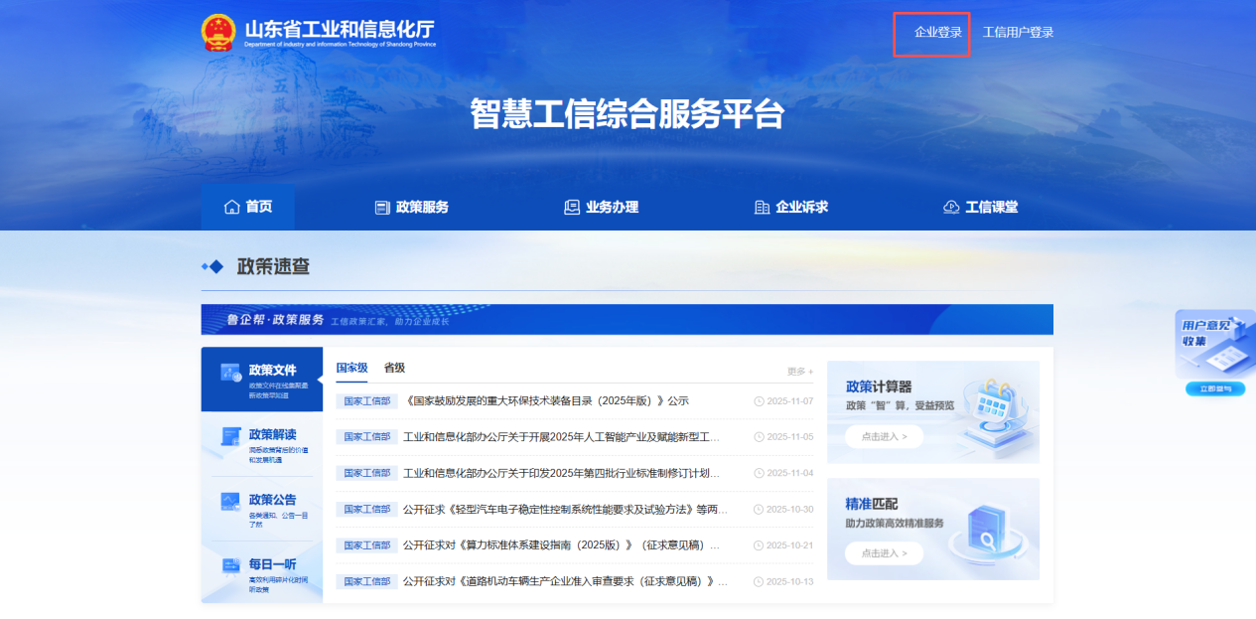
注册方式分为个人注册和法人注册，根据情况填写信息注册
法人注册通过下方截图方式注册:
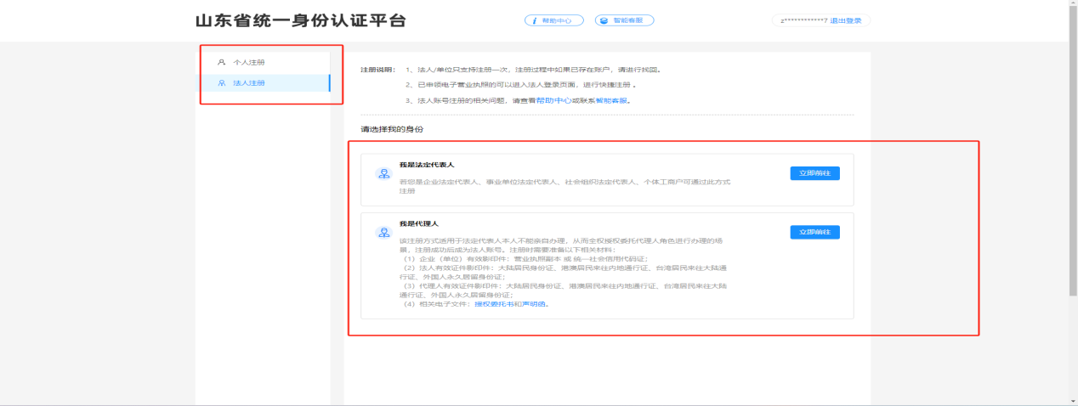
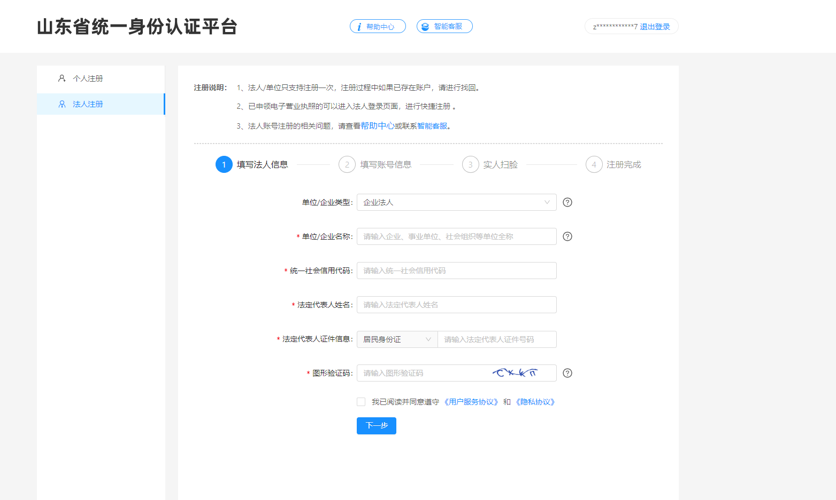
个人注册通过下方截图方式注册:
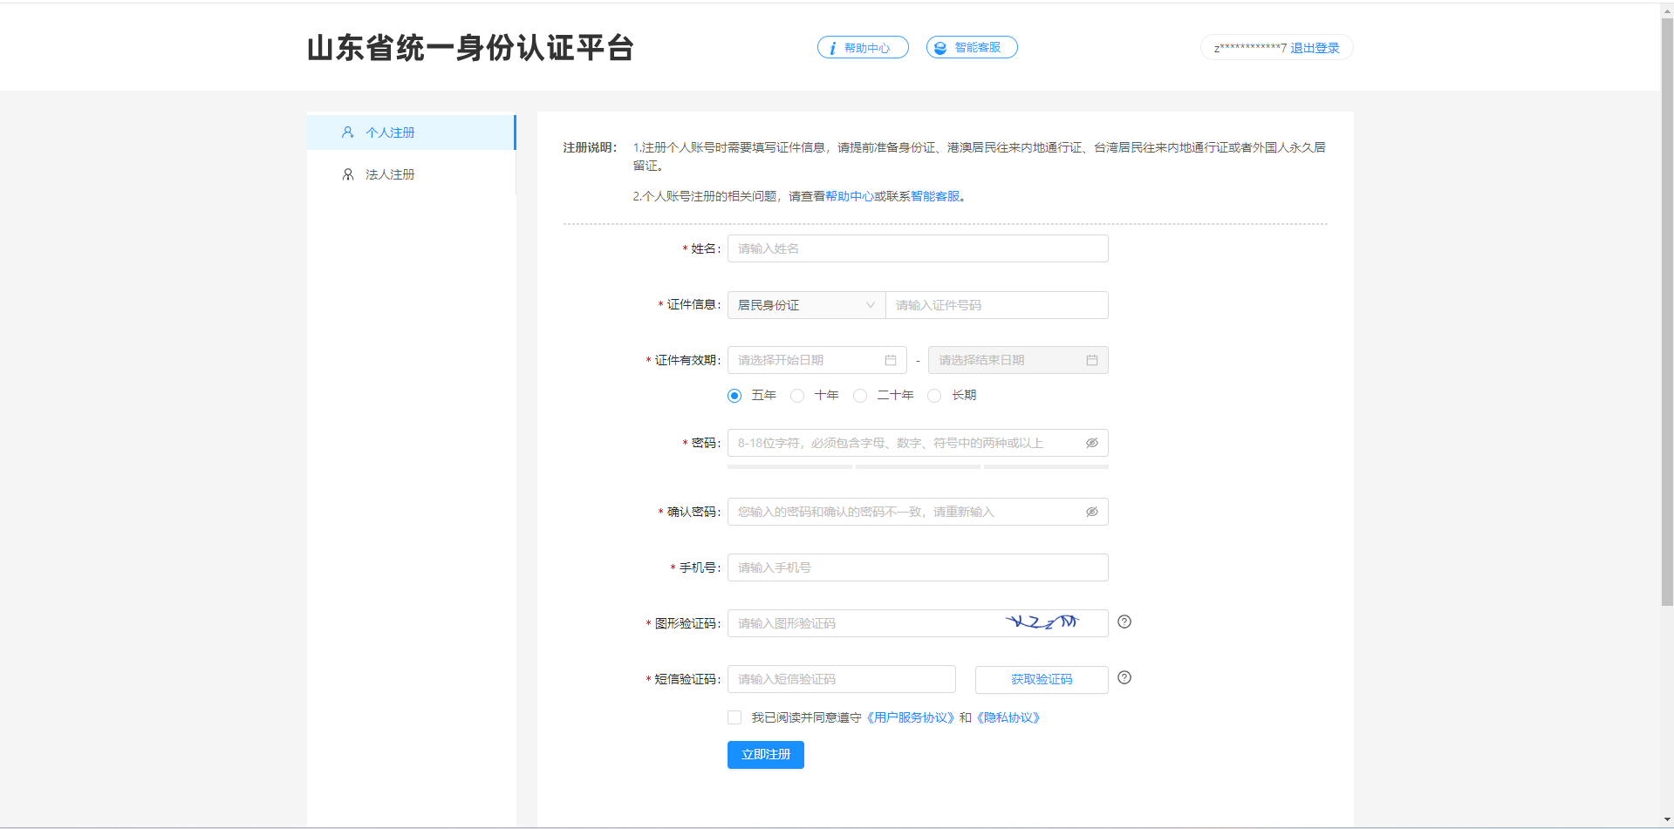
注册完成后通过输入账号密码或者其他方式进行登入，登入成功后会显示下方页面。点击业务办理，选择山东省数字经济管理服务平台即可进入系统

进入系统显示以下页面:
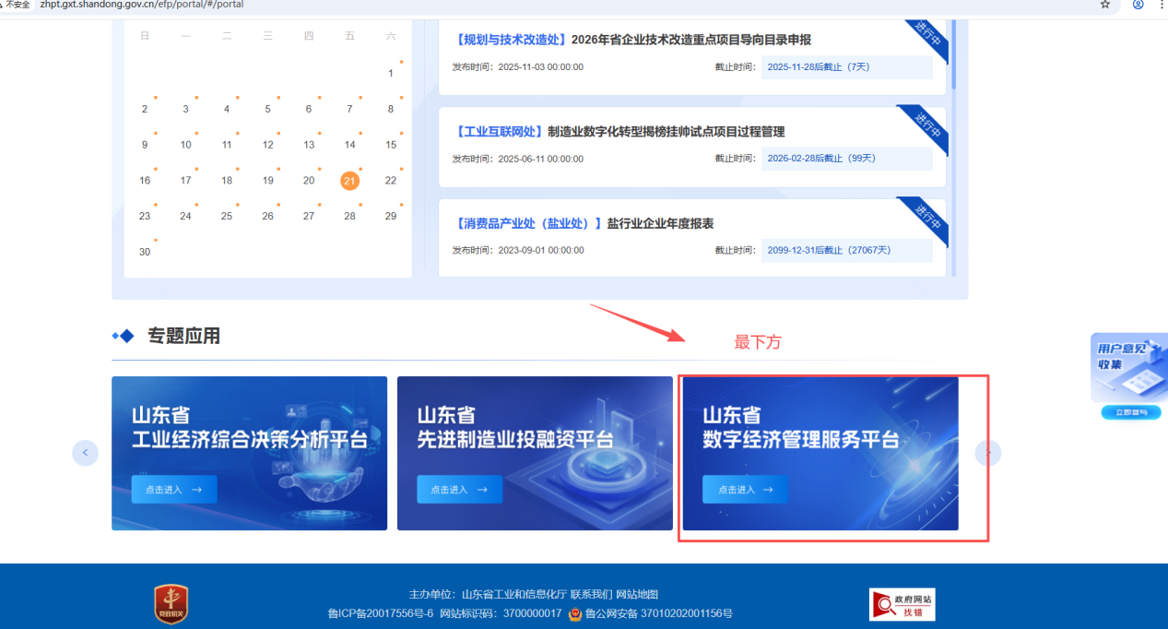
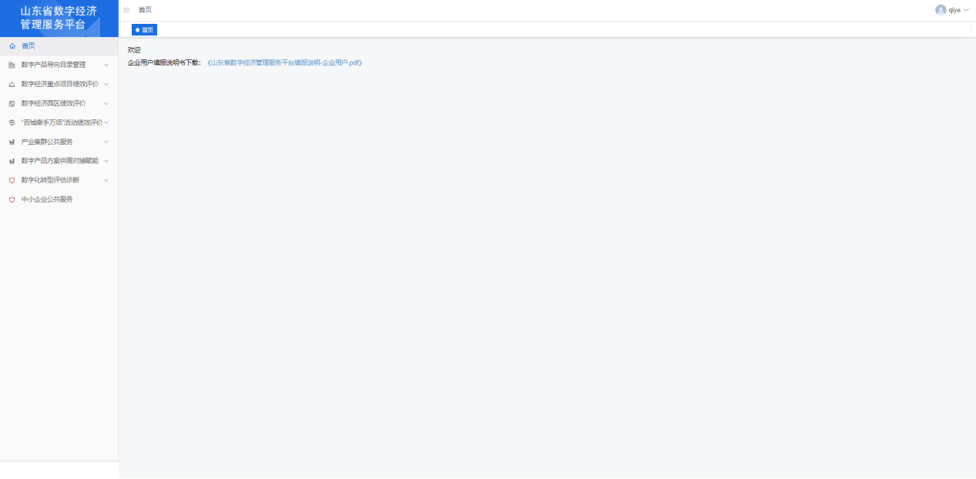

二、找回账号/密码
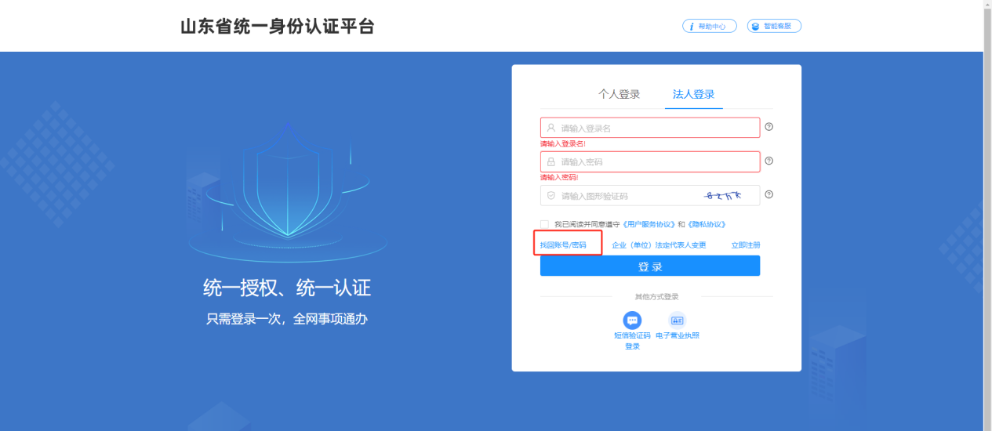
根据提示填写信息将密码修改即可：
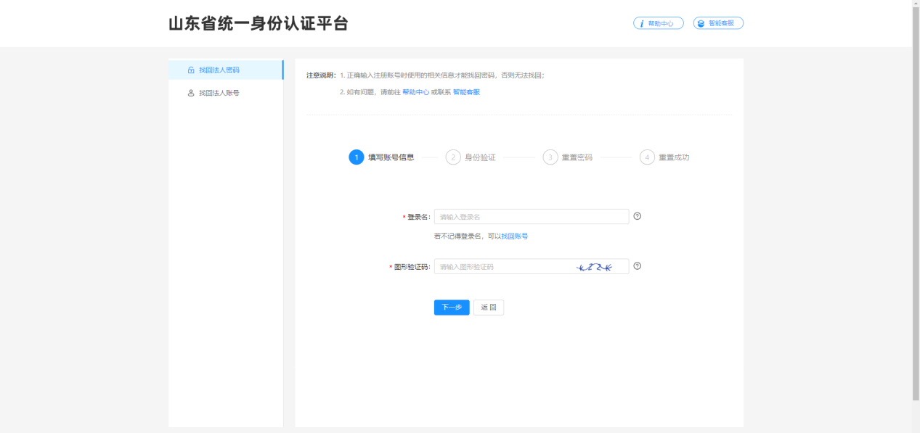

三、数字经济重点项目绩效评价

3.1大数据“三优两重”项目（企业端）

3.1.1大数据产品申报
企业关于大数据产品方面的申报需要点击页面菜单数字经济重点项目绩效评价->大数据“三优两重”项目->大数据产品申报，根据提示完成相关信息的填写。点击保存即可将相关大数据产品内容保存。
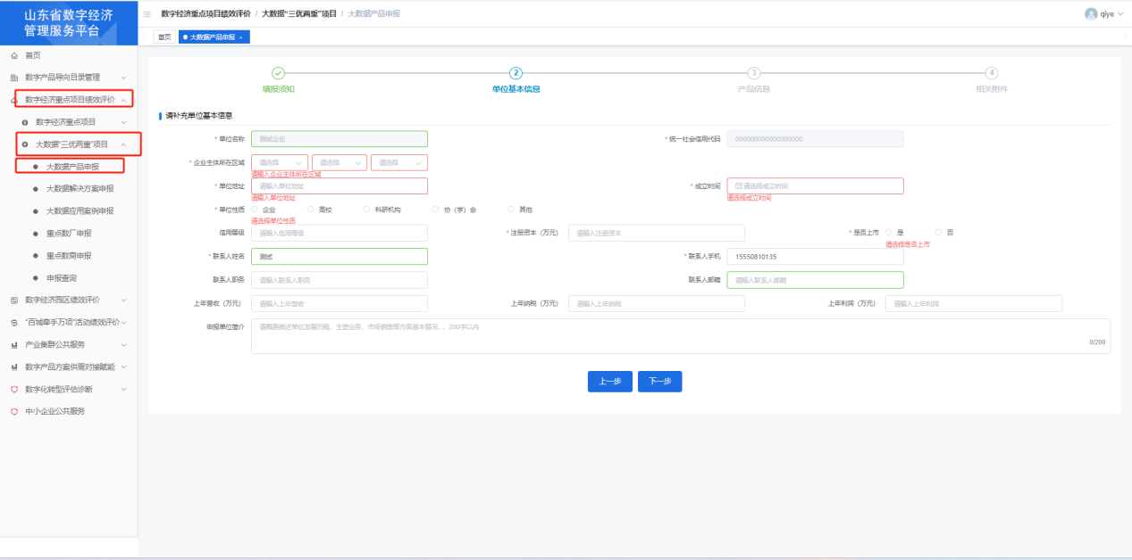

3.1.2大数据解决方案申报
企业关于大数据解决方案方面的申报需要点击页面菜单数字经济重点项目绩效评价->大数据“三优两重”项目->大数据解决方案申报，根据提示完成相关信息的填写。点击保存即可将相关大数据解决方案内容保存。
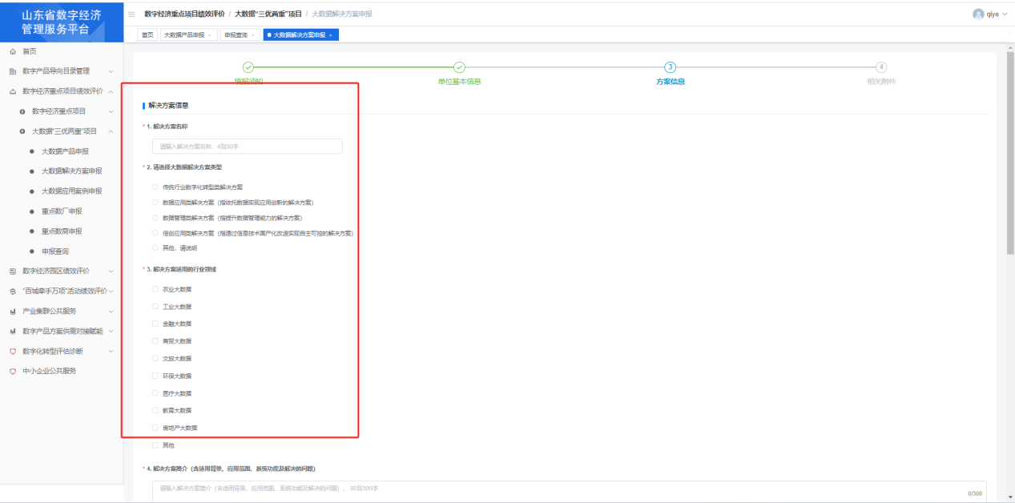

3.1.3大数据应用案例申报
企业关于大数据应用案例方面的申报需要点击页面菜单数字经济重点项目绩效评价->大数据“三优两重”项目->大数据解应用案例申报，根据提示完成相关信息的填写。点击保存即可将相关大数据应用案例内容保存。
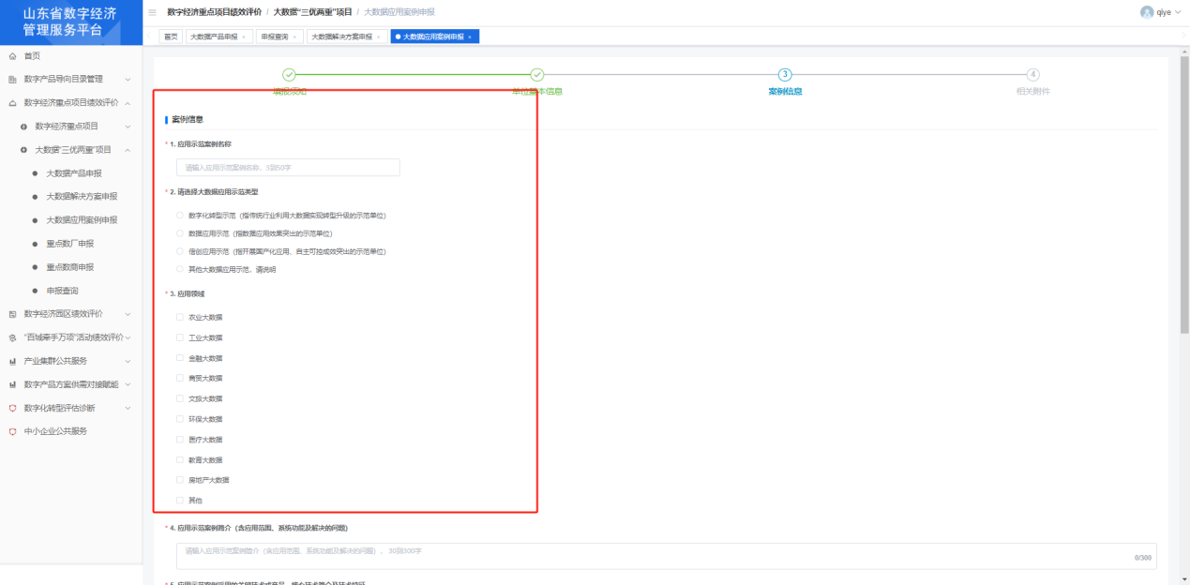

3.1.4重点数厂申报
企业关于重点数厂方面的申报需要点击页面菜单数字经济重点项目绩效评价->大数据“三优两重”项目->重点数厂申报，根据提示完成相关信息的填写。点击保存即可将相关重点数厂内容保存。
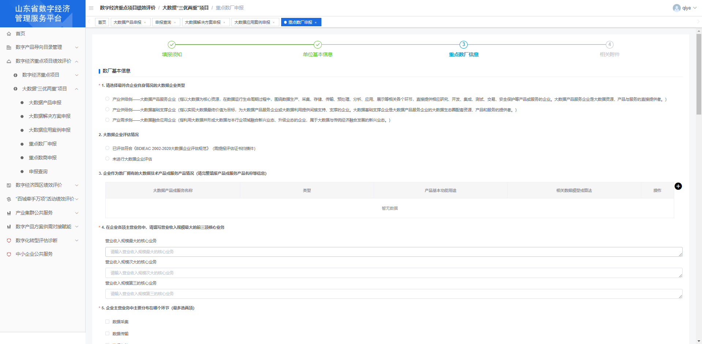

3.1.5重点数商申报
企业关于重点数商方面的申报需要点击页面菜单数字经济重点项目绩效评价->大数据“三优两重”项目->重点数商申报，根据提示完成相关信息的填写。点击保存即可将相关重点数商内容保存。
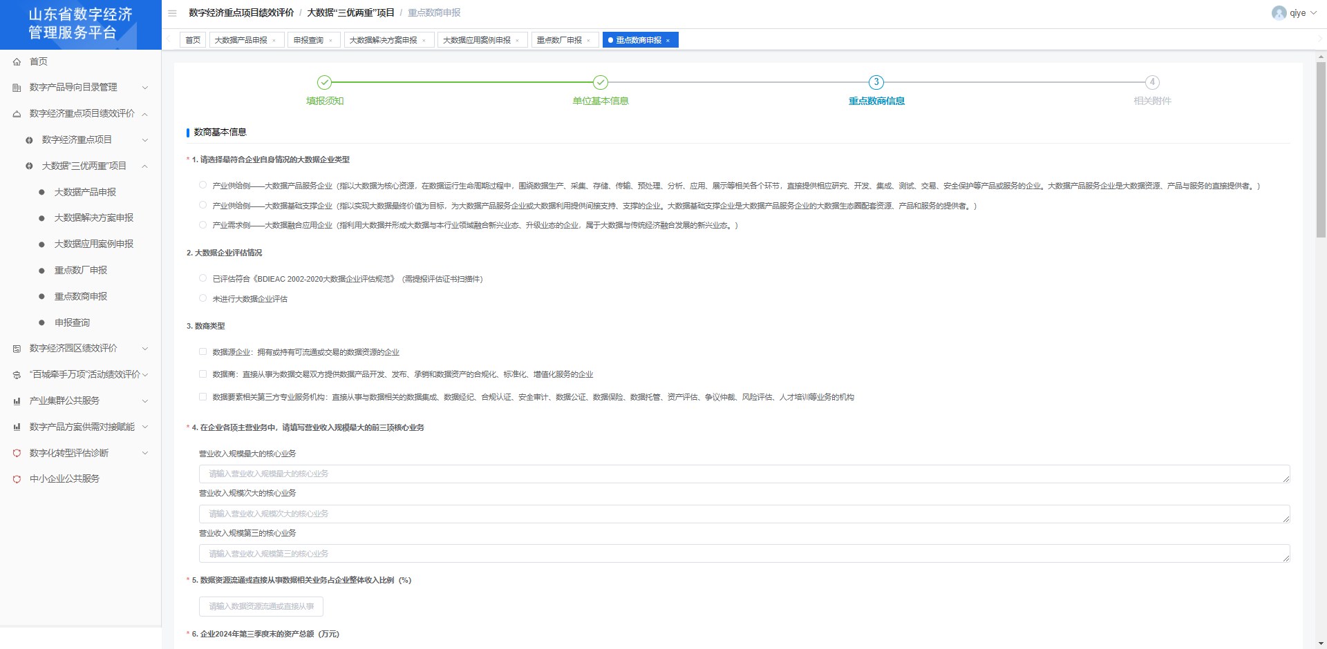

3.1.6评审结果
企业所填报的大数据产品、大数据解决方案、大数据应用案例、重点数厂、重点数商等申报结果将从评审结果中查看。评审结果可以根据不同的查询条件对不同的申报材料进行筛选。
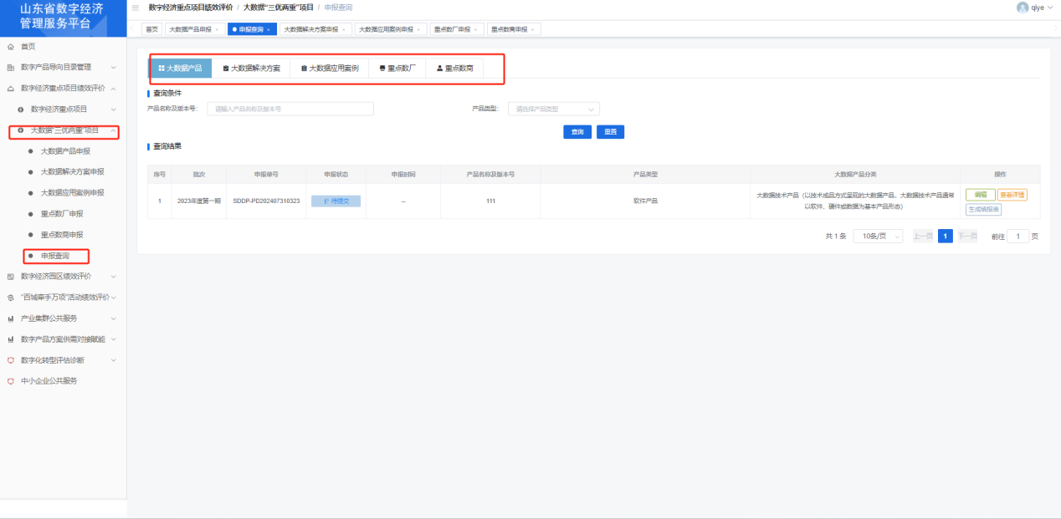
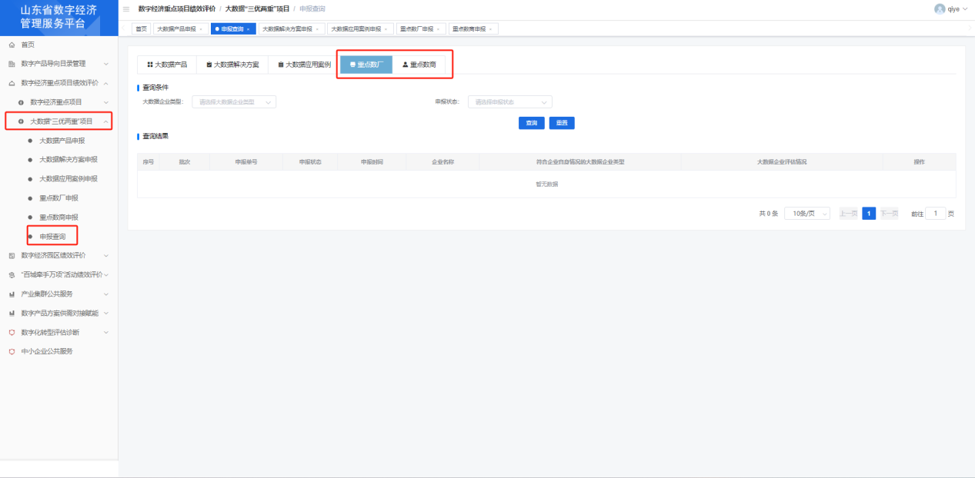
点击“编辑”按钮可以对目前所提报的材料进行编辑修改，按照申报流程点击保存即可编辑完成。
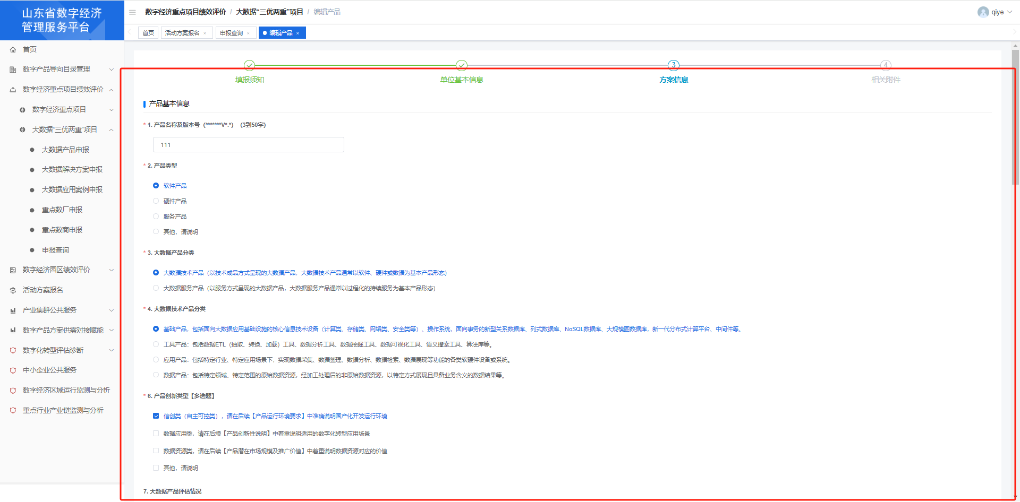
点击“查看详情”按钮可查看目前所填报的材料的申请状态，可选择返回修改对目前填报的信息进行修改。可进行提交，提交后将不可进行修改。提交后，审批状态将改成已提交状态。市工信厅可查询到目前提交的材料信息。支持导出附件，支持生成填报表。
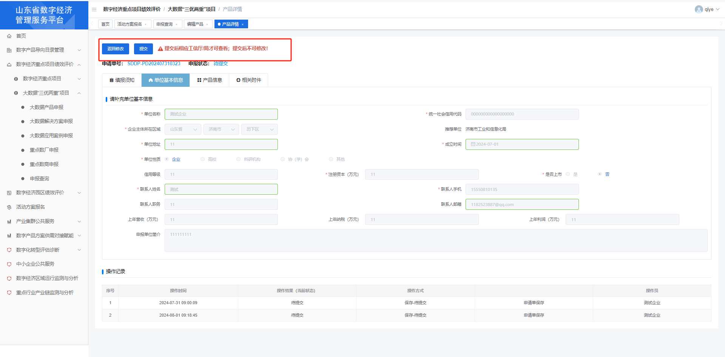
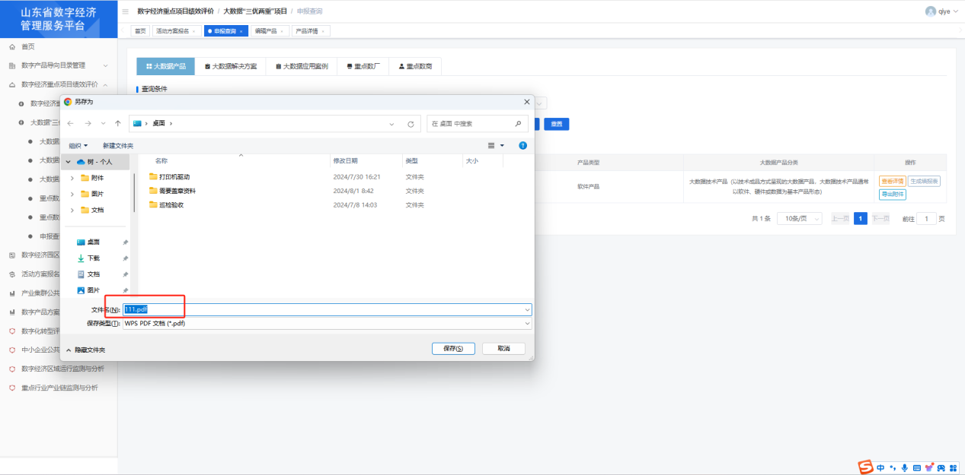
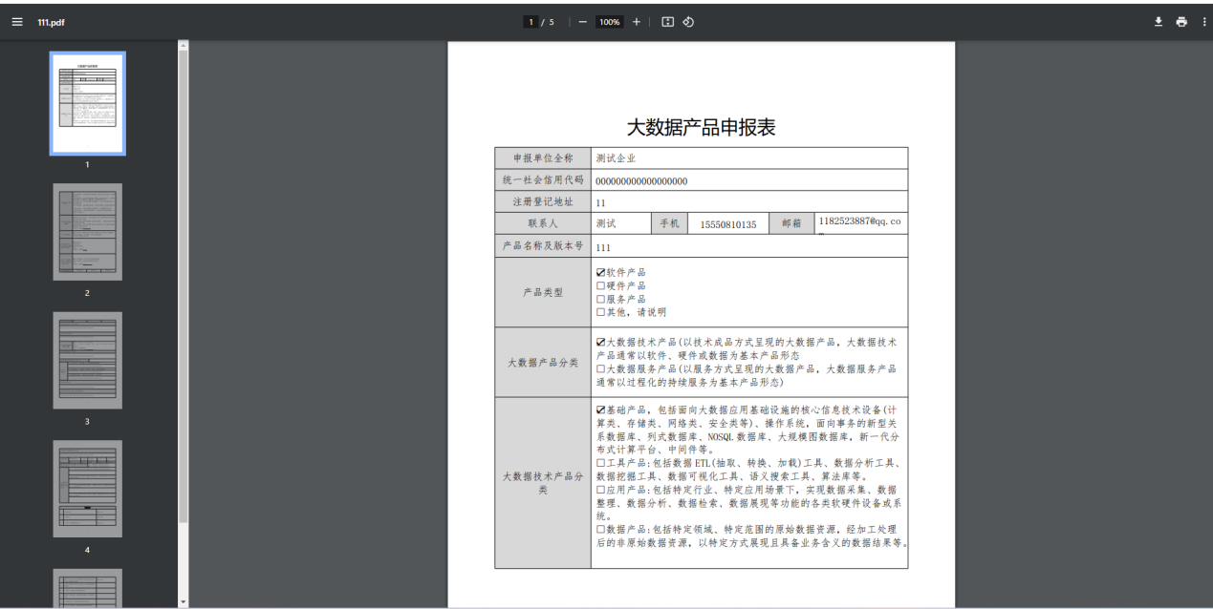

3.2大数据“三优两重”项目（省市端）

3.2.1申报查询审批
省市工信端登入系统后，将查询到所有填报企业的材料，如果没有进行初审的将显示初审标注按钮，点击初审标注按钮即可进行查看目前企业所填报的材料，也可进行审批。
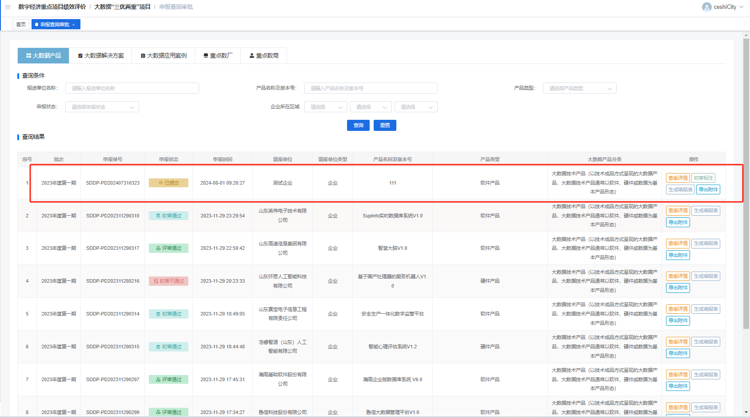
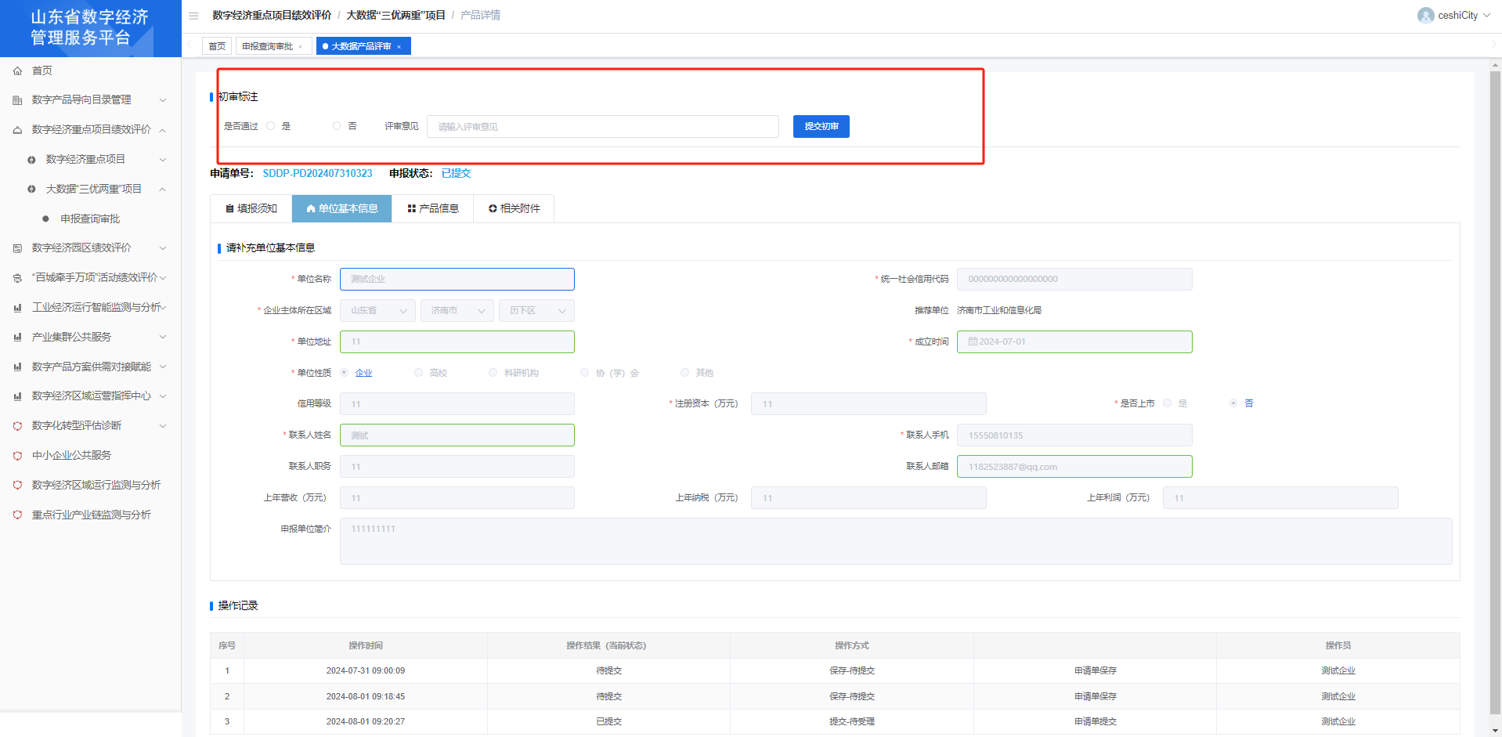
评审通过后将有相关的记录，企业端将从查看详情中查看目前所申报审批情况。
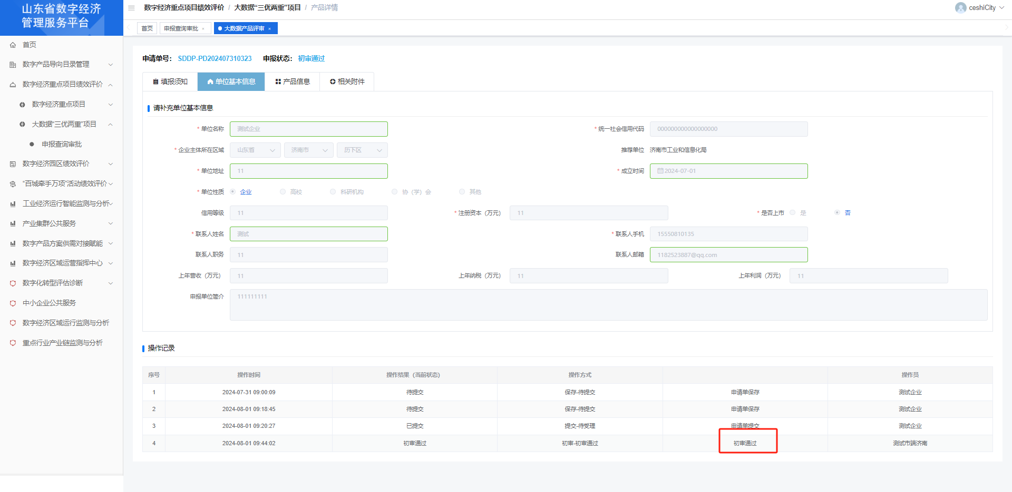

3.2.2评审结果
点击查看详情可以查看目前企业所申报的材料情况，支持生成填报表，支持导出附件等操作。
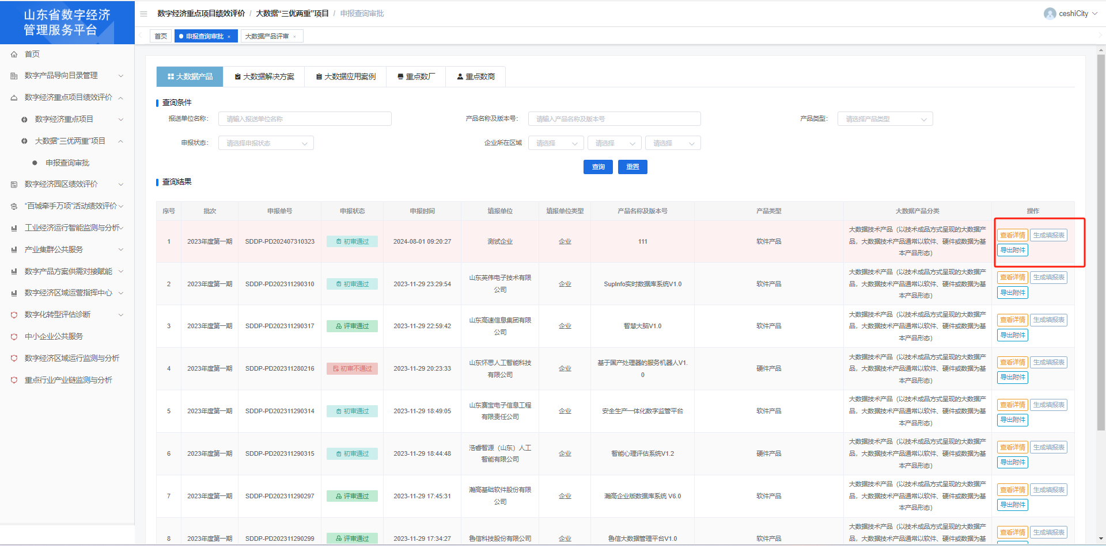
省端可以对企业填报的进行评审标注，支持查看详情，导出附件，生成填报表。
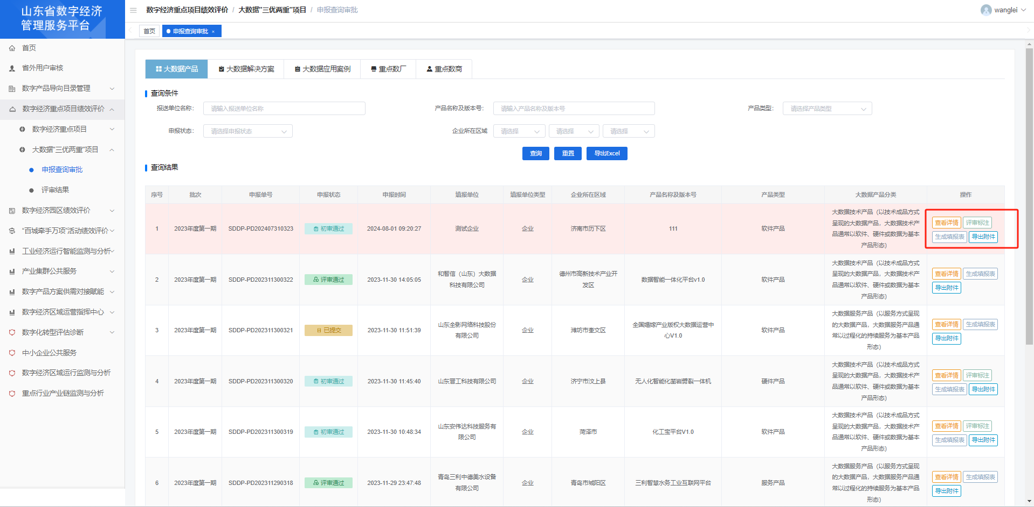
省端支持填报结果导出，查询功能，点击数字经济终端项目绩效评价->大数据“三优两重”项目->评审结果即可查询，支持多条件筛选填报内容，支持填报企业基本信息导出功能。
